苏教版小学数学三年级下册 **年月日**

一、本单元知识框架

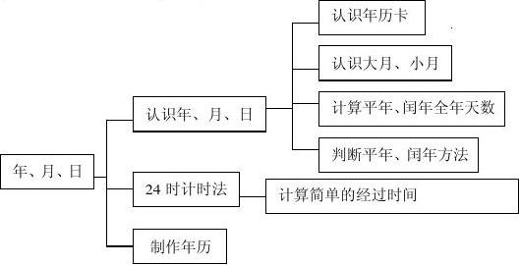

二、本单元学习内容的前后联系

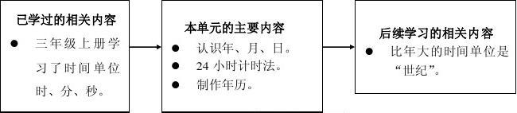

三、与本单元相关知识学生的学习情况分析

学生在三年级上册已经学习了时间单位，并在实际生活中积累了年、月、日方面的感性经验。有关年、月、日方面的知识，也越来越多出现在他们的生活和学习中，有了形成较长时间观念的基础。本单元在学生已有的知识基础上，介绍了年、月、日等时间单位和24时计时法等方面的知识，以及一些简单的时间计算方法。让学生把数学知识和现实生活紧密联系起来，从而体会时间的可贵和学习的乐趣。

四、本单元教学目标

l.认识时间单位年、月、日，了解他们之间的关系；知道平年、闰年等方面的知识；记住每个月以及平年、闰年各有多少天。

2.知道24时计时法，会用24时计时法表示时刻；初步理解时间和时刻的意义，学会计算简单的经过时间。

五、本单元教学重点、难点

教学重点：

1.认识时间单位年、月、日，掌握它们之间的相互关系。

2.会用24时计时的方法表示时刻。

3.能运用有余数的除法制作年历，培养初步的观察力和动手操作能力，同时体验数学知识与生活紧密联系起来。

教学难点：

1.判断某一年份是平年还是闰年。

2.能理解时间和时刻的意义，学会计算简单的经过时间。

六、本单元评价要点

1.掌握年、月、日之间的关系，掌握并判断大月、小月、平年、闰年的方法。

2.掌握24时计时法表示某一时刻的方法，学会计算简单的经过时间。

3.知道时间与时刻的区别。

七、各小节教学目标及课时安排

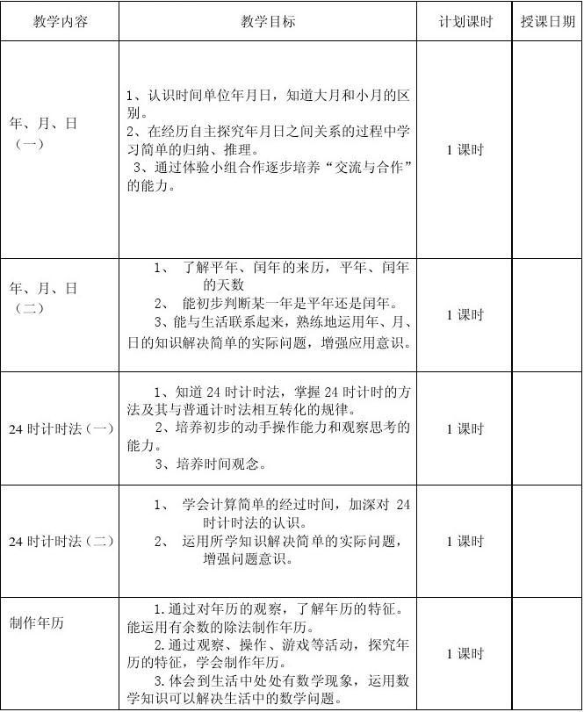

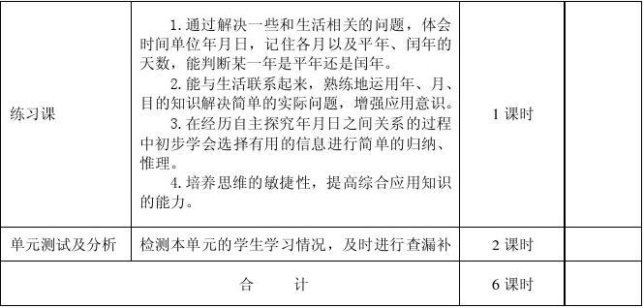

**第1节《年、月、日》教学设计**

一、教学目标

1、认识时间单位年、月、日。

2、记住各月及平年、闰年的天数，

3/能初步判断某一年是平年还是闰年，建立较长的时间观念。

二、教学重点、难点

时间单位年、月、日计时法，计算一年内有多少日。

三、教学时间： 1 节

四、教学活动

（一）基础训练

2时＝（）分 60秒＝（）分 60分＝（）时 1星期＝（）天

（二）新知学习

1、课题：认识年、月、日。

提问引入：我们以前学过了一些时间单位，如小时、分、秒，谁知道还有哪些时间单位？

引入年、月、日，并板书课题。

问：谁知道一年有几个月？

2、认识年历。

教学 P47 例1

师生拿出预先准备好的年历。

教学生学会看年历，指导学生一边观察一边思考，一边回答问题：一年有几个月？

每个月的天数都一样吗？各有几天？

31天有哪几个月？30天有哪几个月？二月有多少天？

分别找出：儿童节、元旦、国庆节、教师节、劳动节、妇女节的月、日，说出今年这些节日是星期几？

用铅笔在今年的年历上圈出自己生日是几月几日，说出那天是星期几。

3、认识平年和闰年。

教学 P49例2

问：二月有多少天？一定是28天吗？（出示几张不同年份的年历）

使学生明确：二月有28天的那一年叫平年，有29天的那一年叫闰年。

教师讲解：经过科学家的测定，地球绕太阳转一周的时间是365天5小时48分46秒，大约是355天6小时。用公历年份除以4，能整除的是闰年。如1984、1988、1992年都是闰年。

强调：通常每4年中有一个闰年。公历年份中是整百年的，必须是400的倍数，才是闰年。

下列年份中，哪些是平年，哪些是闰年？

1840 1902 1955 2000 2009

2100 1996 1987 1994 2008

4、学会记大月与小月的方法。

引导学生回忆，一年中有几个月？一个月中最多的有几天？最少的有几天？还有的月份是多少天？

归纳：习惯上有31天的月份叫大月，有30天的月份叫小月。

问：有什么好办法能较快地记住各月有多少天？

介绍用拳头记忆大月、小月的方法：举起左手拳头，背向自己，数月份。凸的是大月，凹的是小月。注意八月份要从数一月份的地方数起。

引导学生小结：大月（31天）有：1、3、5、7、8、10、12，小月（30天）有：4、6、9、11月，二月平年28天，闰年29天。

让学生朗读记大月的歌诀；“一、三、五、七、八、十、腊、三十一天永不差。”

5、学会计算全年天数。

先让学生自己试着计算平年、闰年全年各有多少天，然后提问是怎么算的，有没有比较简便的方法。

简便的算法有：

（1）31×7＝217（7个大月） 30×4＝120（4个小月）

平年217＋120＋28＝365（天）闰年217＋120＋29＝366（天）

（2）平年：30×12＋7－2＝365（天）闰年：30×12＋7－1＝366（天）

【小结】

平年365天，闰年366天。

（三）巩固练习

【基础练习】

1.观察今年的年历。

（1）一、二、三月一共有( )天。

（2）六一儿童节是星期( )。

（3）四月份有( )个星期零( )天。

【提高练习】

2.平年1年有多少天?是多少个星期零几天?

3.为了算出全年的天数，平平把12个月每月的天数都加了起来。你是用什么方法计算的?

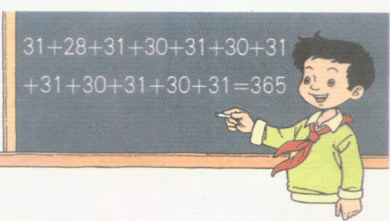列出算式：

4.中华人民共和国是1949年10月1日立的，到今年10月1日是多少周年?

【拓展练习】

5.小强满12岁的时候，只过了3个生日。

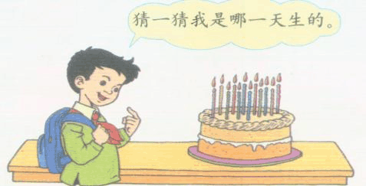

6.张华今年5月份满10岁，他是哪一年出生的？

7.小组内猜一猜，每个人的生日是哪一天？

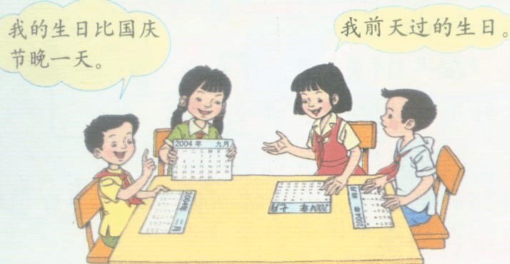（四）教学效果评价（小测题）

8.用下表制作一个明年1月份的月历。

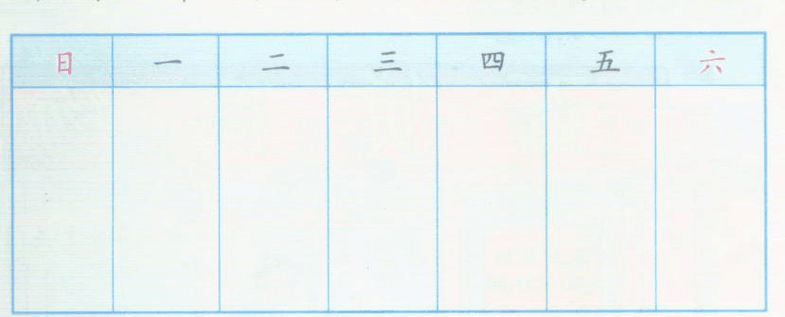9.填空

（1）1年有（）个月，是31天的月份有（）。

（2）1年有（）个季度，一个季度有( )个月。

（3）平年有（）天，闰年有( )天。

（4）平年的2月有( )天，闰年的2月有( )天。

（5）2年＝( )个月 3个星期＝( )天。

**第2节《24计时法》教学设计**

一、教学目标

学会应用24时计时法，能够进行一些简单的时间问题的计算。

二、教学重点、难点

教学重点：正确进行12时计时法与24时计时法的转换。

教学难点：24时计时法的应用。

三、教学时间：1 节

四、教学活动

（一）引入

让学生看课本52页图，师问：你们看到了什么？21：00表示几时？今天我们就来学习一个新的计时法。（板书：24时计时法）

（二）新知学习

1.用24时表示时间

（1）我们的钟面时针一周要几小时？那一天要转几周？

（2）那一天一共有几个小时呢？（24）

（3）所以我们把从0到24时的计时方法叫做24时计时法。

（4）用24时表示下午和晚上的时间：

早上从1时到12时就用1—12时来表示。但时从中午12时开始，下午1时我们用24时计时法又该怎么表示呢？同学们讨论一下？

（5）那下午2时用24时计时法又怎么表示呢？

（6）小结方法：

同学们怎么样很快的知道我们通常习惯的表示时间的方式，改成用24时计时法来表示，下午以后的时间只要用12加上我们通常说的几时就可以得到24时计时法表示的时间。比如：晚上9时就用12＋9＝21 所以就是21时。

2.简单的时间计算

（1）教学 P53例3

师问：下午2时40分从北京坐火车，17时45分到达石家庄。路上用了多少时间?

（2）学生讨论。

（3）汇报：你是怎么计算的？

【小结】

师生共同总结：

1.统一时间表示法。

2.用图表示.

3.用24时计时法计算经过时间，只要到达时刻减去发车时刻，就是经过时间。

（三）巩固练习

【基础练习】

1．填一填

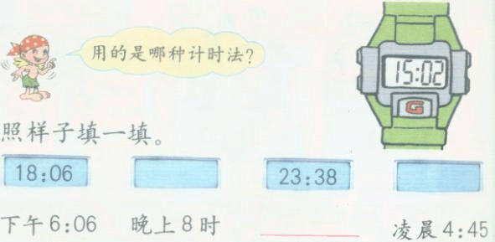【提高练习】Array 2.和平街新设一个邮筒，需要

在邮筒上标出取信时间。已定每天取

信，早上8时30分第一次取信，以

后每隔4小时取一次信。请你标出

每次取信的时间。

3.春蕾画展每天的开放时间是8:00～17:00。这个画展每天展出多长时间?

4．

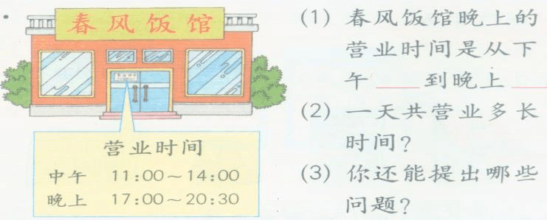【拓展练习】

5.在括号里填上适当的数。

（1）阳阳晚上9时睡觉，第二天早上6时起床，她一共睡了( )小时。

（2）课外小组14:30开始活动，经过1小时20分结束，结束时间是( )时( )分。

6.观察下表，计算出火车运行的时间填在表中。

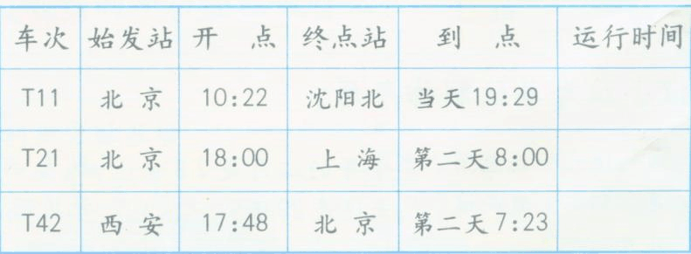7.一场排球赛，从19时30分开始，进行了155分钟。比赛什么时候结束?

（四）教学效果评价（小测题）

8.判断

（1）爸爸每天早上5小时起床。 ( )

（2）18时就是表示下午6时。 ( )

（3）18:40用普通计时法表示为晚上7:40。 ( )

（4）上午8时到晚上8时，经过了12小时。 ( )

9.选择

（1）一个车间，工人每天分三批交替上班，机器不休息，每个工人需要工作( )小时。

A.4 B.8 C.l2 D.24

（2）15时就是下午( )时。

A.2 B.3 C.4 D.5

10.计算

（1）小强从家到学校共27千米，如果他9:50从家出发，以每小时9千米的速度骑自行车去学校，几点能到?

（2）一次文艺汇演，从晚上7:30分开始，150分钟后结束，求表演结束的时间。

（3）学校举行了一次知识竞赛，考试的时间为120分钟，如果早上8:00开考，几点能结束？

**第3节活动课《制作年历》教学设计**

一、教学目标

1.在制作年历的过程中，进一步巩固的关“年、月、日”的知识，掌握年、月、日的内在联系。

2.在探索年历制作方法的同时，体验年历在现实生活中的作用，激发学数学、用数学的兴趣以及收集、整理、分析信息的能力。

3.在制作年历的过程中，培养初步的合作意识。

二、教学重点

能运用有余数的除法的知识制作年历

三、教学时间： 1 节

四、教学活动

（一）情境创设

谈话：在同学们的日常生活中，一定见过很多样式的年历，今天同学们带来了许多种，这些年历都是帮助我们记住年月日的。

观察今年的年历，今年同学们的生日是几月几日星期几，那么你们知道明年的生日是星期儿吗?

今天我们就来学习制作明年的年历。

（二）引导观察年历

1.展示年历

从大小不同、式样多不同、内容不同（有年历、月历、周历等）多方面去说明年历的类型和特征。

2.你能从年历中收集到哪些信息？

如一年按几个月分布，星期的排列、日期的填写等。

3.教师预设的问题：

（1）星期是怎样排列的？

（2）排版中为什么用不同的颜色？

（3）有农历和公历的编排。

（4）有节气标注。

4.小结：你真会观察，从中收集了这么多的信息。

（三）制作年历

1.用多媒体课件展示年历

2.讨论制作步骤

（1）师：要制作年历，我们必须首先研究一下年历是如何制作成的？下面请同学以小组为单位边观察手中的年历边讨论：应该如何来制作一个年历？制作年历要注意什么？

（2）小组讨论

（3）明确步骤

①确定格式，日期是横着排列还是竖着排列。②确定制作年历的1月1日是星期几，它有多少天。然后确定整体布局的形式－每行4个月、排3行，最后用颜色区别出休息日。③填写日期。

3.动手制作

（1）合作要求

师：明白了制作年历的方法后，现在我们就开始着手进行制作。下面请小组合作，动手制作，在制作过程中，同学们要根据各自的特长进行分工合作，如设计花边，写每月份的日期，标重要节日。

（2）小组制作，教师巡视，发现错误，及时纠正指导。

（3）在各小组进行到美化加工阶段，老师出示2009年的年历让小组同学进行核对。

4.展示与交流

各小组完成后，将本组制作好的年历按顺序贴在展示板上，小组派代表上台说说自己制作年历的过程和想法，要说出自己独到之处。

5.运用

（1）让同学们到展示板前用彩笔找出自己的生日，并说出明年生日是几月几日星期几？

（2）把代表自己生日的标志贴在生日月份的统计表中？

（3）出示丰富多彩的节日图片，猜猜这是一年中哪个值得纪念的节日?在这一天的日子里，你最想说些什么?

【小结】

说说通过这制作年历的课，你有什么收获呢？

（四）巩固练习

1.判断

(1)每年有7个大月，5个小月。（）

(2)小明出生于1990年2月29日。（）

(3)1600年、1800年、2000年都是闰年。（）

(4)闰年有366天，平年有365天。（）

2.填空

(1)1985年全年有 ( )天，1986年全年有（）天。

(2)小明在奶奶家连续住了62天，正好是两个月，这是( )月和（）月。

(3)你是( )年( )月 ( )日出生的，到今年( )月 ( )日是( )周岁。